广州大学学生实验报告
开课学院及实验室：电子与通信工程学院 计机楼407
2022年1 月 13日
学 院 | 电信学院 |  | 年级、专业、班 | 电信211 | 姓名 | 刘坤泉 | 学号 | 32107400052
实验课程名称 |  | C语言程序设计 |  |  |  |  | 成绩
实验项目名称 |  | 实验8 算法设计 |  |  |  |  | 指 导 教 师 | 王力
一、实验目的
1. 掌握C语言模块化编程方法；
2. C语言知识点综合应用。
二、实验设备
计算机、Visual studio 6.0或以上
三、实验原理
模块化程序设计的基本原理和方法。
四、实验内容
1. 现在有5个学生4门课的成绩，如下表所示：
学生 | C语言程序设计 | Matlab程序设计 | 高等数学 | 大学英语
1 | 85 | 90 | 70 | 80
2 | 70 | 80 | 82 | 73
3 | 70 | 65 | 58 | 78
4 | 83 | 75 | 80 | 57
5 | 56 | 68 | 70 | 78
统计每门课的平均成绩与合格率；每个学生的平均成绩（每门课的权重一样）；并按平均成绩进行排名。（提示：选择合理的数据表示，程序需要简洁）
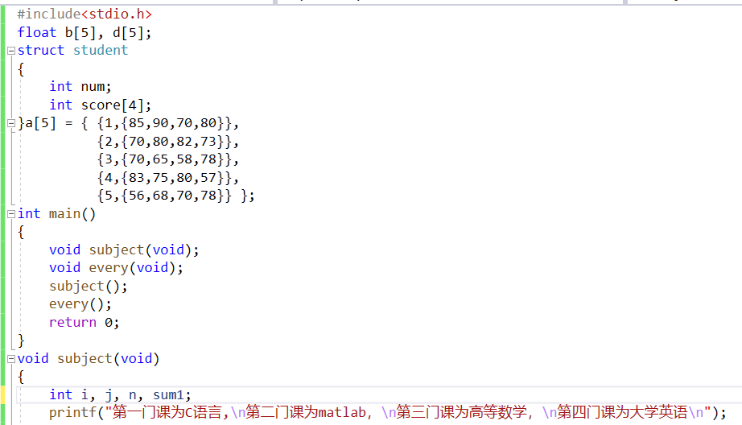
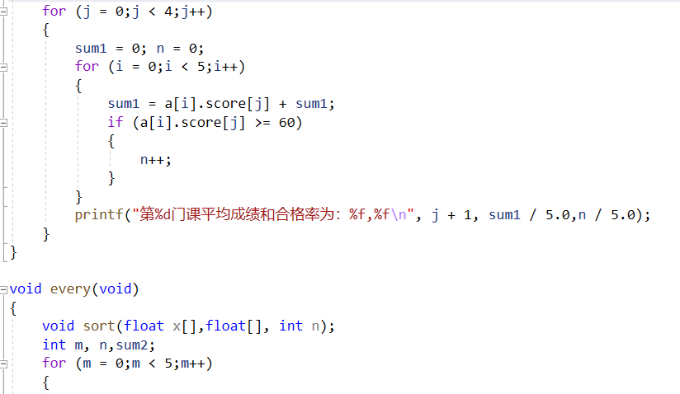
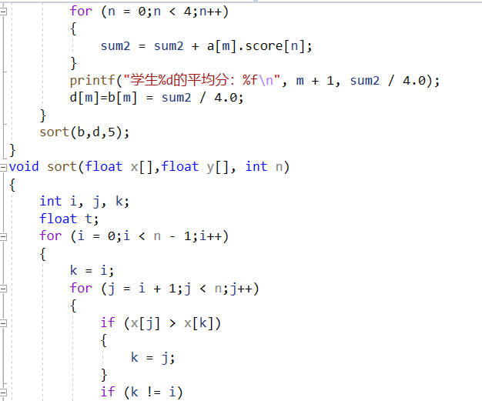
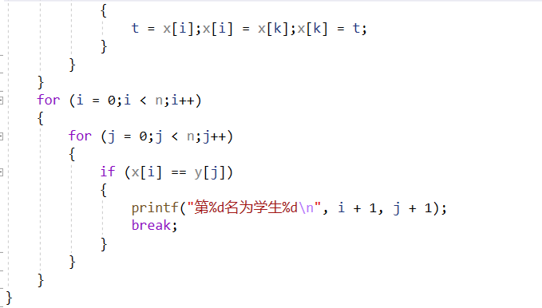
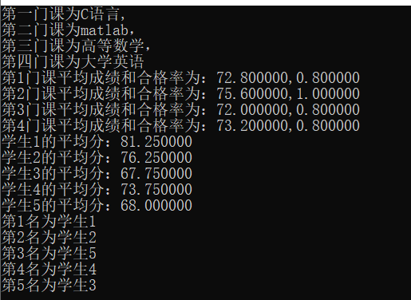
说明：调用了两个函数，第一个实现计算每门课的平均成绩与合格率，第二个函数实现算出每个学生的平均成绩和按平均成绩进行排名。
2. 从键盘输入一个9位以内的正整数，分别以函数调用的方式实现以下功能：
（1）计算并输出此整数的位数；
（2）按逆序输出原数据中的各位数字；
（3）找出原数据中各位数字中最大的数并输出；
（4）统计该整数中数字0~9出现的次数并输出。
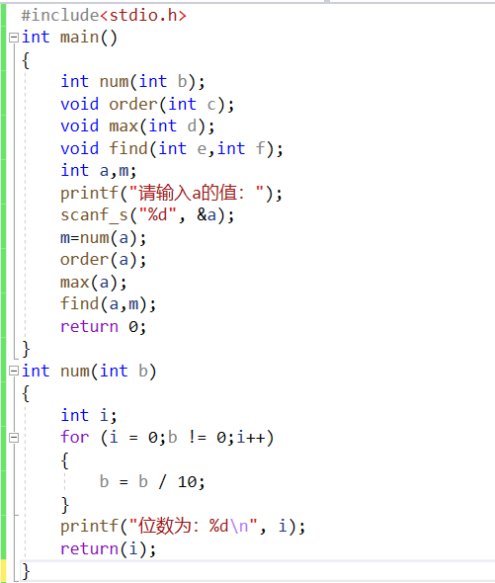
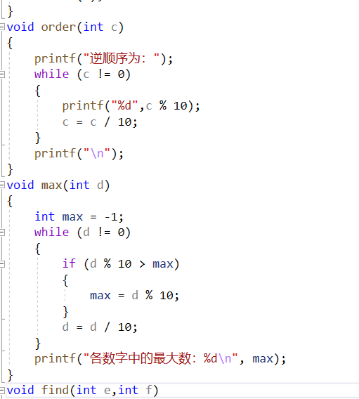
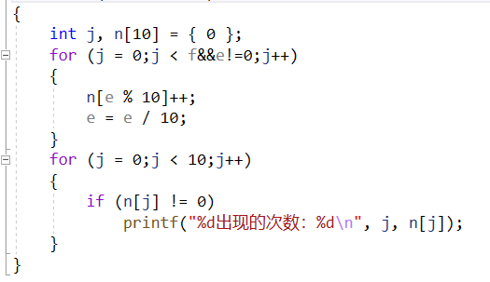
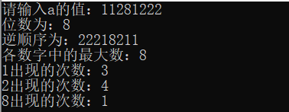
说明：四个函数分别对应四道小题，其中第一道小题设了返回值，返回值（位数）用于第四道小题；第二道小题和第三道小题做法类似，都是采用循环语句，利用余数进行计算；其中第四道小题，先设立一个数组，数组元素全为0，若符合该数组的序号，则加一，再使用for语句输出值，完成统计。

